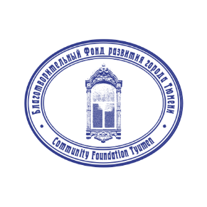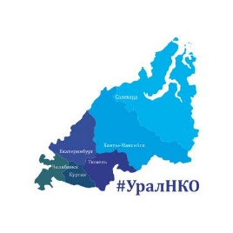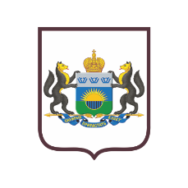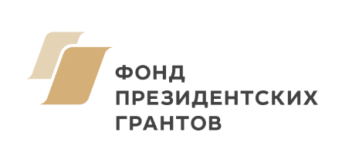
Уральская сеть ресурсных центров для развития и поддержки социально-ориентированных НКО
https://vk.com/uralnko
Благотворительный фонд развития города Тюмени,
Региональный РЦ для СО НКО Тюменской области
https://cftyumen.ru/aktualno/regionalnyiy-resursnyiy-tsentr/

МЕЖРЕГИОНАЛЬНЫЙ КОНГРЕСС
"Консолидация и демонстрация силы"

Тюмень, ул. Республики, 142, Тюменский технопарк, 23-25 апреля 2024.

Участники – 250 представителей действующих и создаваемых ЦОР/РЦ Уральской сети, НКО и органов власти Уральского ФО, ЛДНР, стран СНГ.

Будут представлены технологии деятельности РЦ, успешные практики участия граждан в системной добровольческой и благотворительной деятельности.

ПРОГРАММА
22 апреля
Заселение в отеле “Восток” ( https://vostok-tmn.ru/), ул. Республики, 159 – с 14:00.
16:00 – рабочая встреча с представителями территорий ЛДНР.

23 апреля
9:00 – 10:00 – приветственный чай/кофе. Монтаж выставки.
10.00 – 11.00 – регистрация. Выставка ресурсных центров. Обязательное участие: ЦОР Голышманово, Казым, Курган, Нижний Тагил, Нижневартовск, Первоуральск, Тюмень.
11:00 – 13:00– открытие конгресса.
Приветствие полномочного представителя президента РФ в УрФО.
Приветствие губернатора Тюменской области.
Пленарное заседание "НКО-сектор. Сегодня и завтра".
Эксперты: Иваницкая Т. А., Комиссаров М. Ю., Маковецкая С. Г., Малицкая Е. П., Михайлова М. Е., Попкова А. А., Тополева Е. А., Шадрин А. Е.
Вручение сертификатов действующих членов Уральской сети.
13:00 – 14:00 – обед.
14:00 – 15:30 – пленарное заседание "Успешные практики системной благотворительной деятельности".
Выступления: ЦОР Голышманово, Казым, Курган, Нижний Тагил, Нижневартовск, Первоуральск, Тюмень.
О развитии системной благотворительности. Результаты проекта "Месторождение добра – Урал" (Попкова А. А.).
Эксперты: Акимова Т., Баженова С. К., Каминарская Н., Михайлова М. Е., Попкова А. А., Самарина Н. Н., Темичева Е., Цирульников Б. А.
15:30 –16:00 – чай-кофе.
16:00 – 18:00 – развитие территорий с участием граждан.

Модераторы секций организуют оформление предложений в заявленном направлении, передают их для публикации и обсуждения на ресурсах конгресса.

Взаимодействие  с бизнесом | Поддержка  и развитие местных НКО | Участие НКО  в решении социальных проблем | От РЦ – к ЦОР
Привлечение частных/корпоративных пожертвований  ФМС как технология мобилизации ресурсов.  О работе с корпоративными фондами. | Реализация базового функционала РЦ – консультации, обучение, информационная поддержка.  Реализация муниципальных/региональных программ поддержки НКО. | Успешные практики работы с социально уязвимыми группами.  Профилактика негативных явлений/социальных проблем. | Успешные практики деятельности Центров общественного развития.  О реализации благотворительных программ.  Практики вовлечения граждан в системную благотворительную/  добровольческую деятельность.  Благотворительный сезон
Барова В. В. | Дремлюга С. А. | Лапина Е. | Попкова А. А.
Бизнес. ФМС. Корпоративные фонды | РЦ, консультационные пункты, сотрудники ОМСУ | Коалиция "ЗАБОТА РЯДОМ". Добровольческие центры. | ЦОР Уральской сети

18:30 – ужин для проживающих в гостинице “Восток”.

24 апреля
9:00 – 19.00 – работа в Тобольске. Группа 30 человек – отъезд в Тобольск, посещение РЦ, НКО, обед. Организатор – Родионова М. В., Тобольский РЦ для СО НКО.
10:00 – 14:00 – работа в Тюмени. 5-6 малых групп, посещение РЦ, НКО.
14:00 – 15:00 – обед.
15:00 – 17:00 – стратегическое планирование деятельности Уральской сети. Организатор – БФРГТ.
В течение дня – работа с материалами секций по развитию территорий с участием граждан.
19:00 – ужин для проживающих в гостинице “Восток”.

25 апреля
10:00 – 16:00 – работа в Ялуторовске. Группа 40 человек – отъезд в Ялуторовск, посещение РЦ, НКО, обед. Организатор – Осколкова Г. В., Ялуторовский РЦ для СО НКО. Выселение из гостиницы до отъезда в Ялуторовск.

26 апреля
Публикация итоговых материалов/предложений по развитию территорий с участием граждан.

